附件4

考生使用“宿康宝”查验苏康码
行程卡、48小时内核酸检测证明进入考场操作指南

一、登录方式：
1.微信中搜索“宿康宝”小程序，点击直接进入。
2.通过微信扫描二维码方式登录。

二、用户注册：
1.第一次登录，首先进入用户注册界面，根据要求，真实填写注册用户姓名、证件类型、证件号码、手机号码。
2.填写基本信息后，继续完善工作/学习单位、现居住地址信息。
三、考试当天扫码，经工作人员查验后进入考点：
1.进入“宿康宝”，点击“扫码通行”，扫描考点入口场所码。
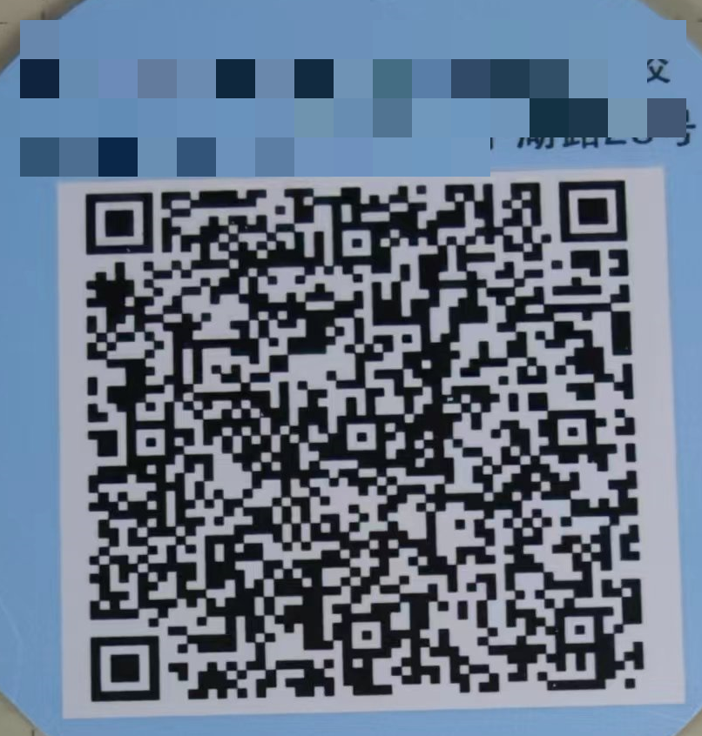
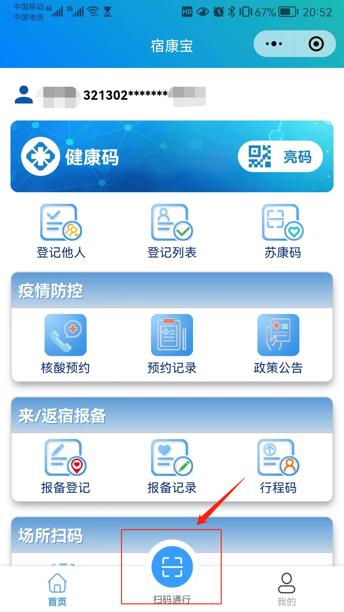
扫码
场所码在考试当天于考点入口处提供
2.出示“苏康码·绿码”。
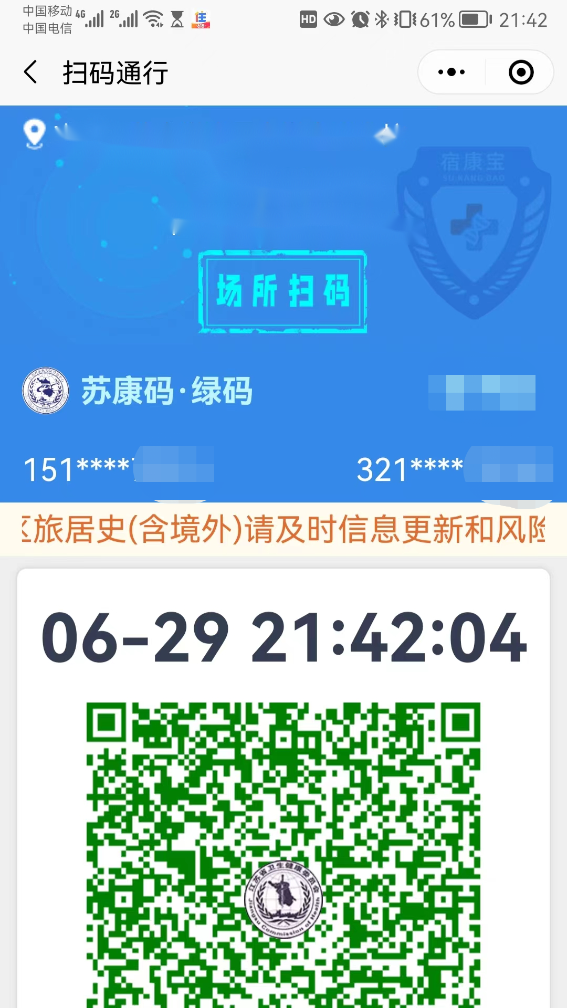
3.出示48小时内核酸检测证明，点击“国务院行程卡·点击核验”。
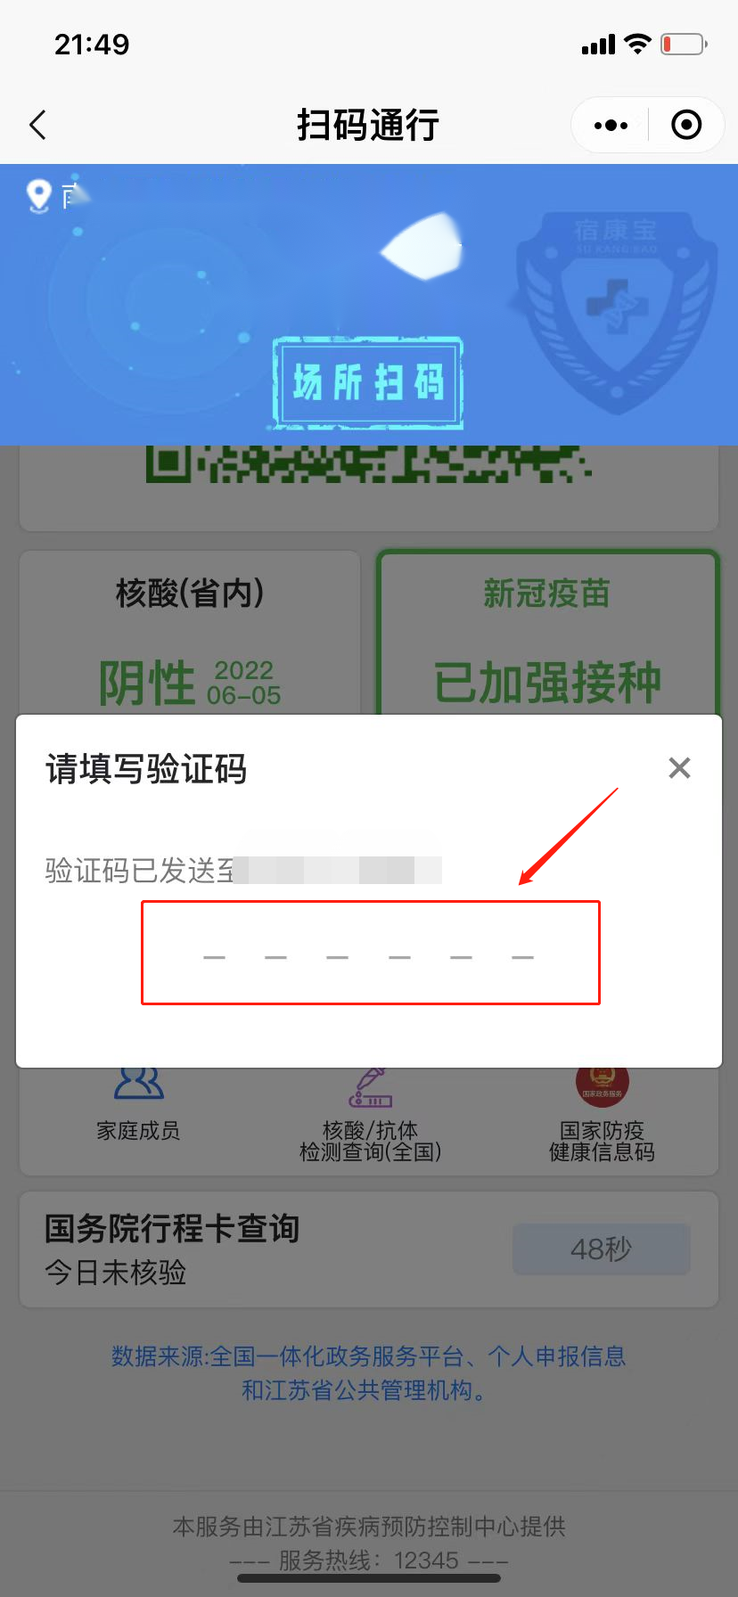
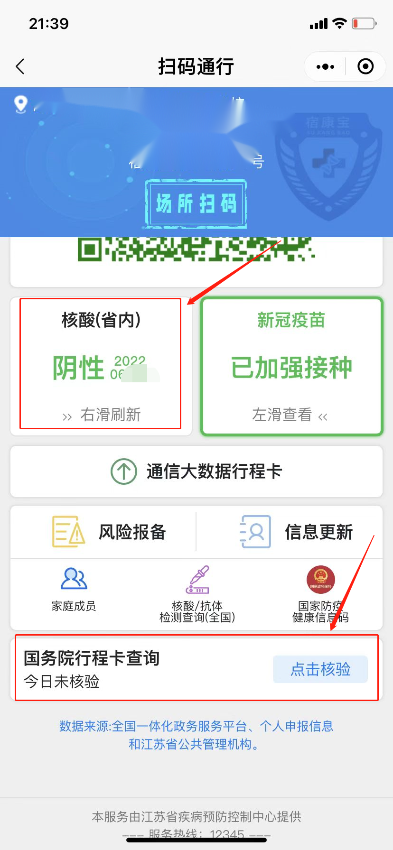
输入验证码
4.出示核验后的行程卡。
